Rovnoběžník
Rovnoběžník je konvexní čtyřúhelník, který má dvě dvojice rovnoběžných stran (a||c, b||d). •rovnoběžné stany jsou stejně dlouhé (a=c, b=d)
•protější úhly jsou stejně velké (α = γ, β = δ)
•úhlopříčky se navzájem půlí
•výška rovnoběžníku je úsečka, která je kolmá na rovnoběžky a jejíž krajní body leží na těchto rovnoběžkách (rovnoběžník má dvě výšky - va, vb)
Součet vnitřních úhlů je 360 stupňů!
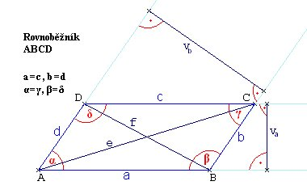

Obvod a obsah
Obvod o je součet délek všech stran.
O= 2 · (a + b)
O = 2 · a + 2 · b
Obsah:
S = a · v_{a}
S = b · v_{b}

Procvičování:
- Doplň do rovnoběžníků chybějící velikosti úhlů a stran a označ je:
5 cm
22 cm
8,2 m
16 m
11 dm
3,5 dm
6,5cm
5 cm
123º
83º
51ºoooooº
135º

Kontrola:
Červený: protější strany jsou shodné, tedy 5cm, 6,5cm
protější úhly jsou shodné, tedy 135°,
sousední úhly mají součet 180°, tedy zbylé úhly jsou 45°

Zelený: protější strany stejné, 3,5dm a 11dm
protější úhly stejné, 51°
zbylé úhly 129°
Oranžový: strany 16m a 8,2m
úhly 83°a 97°
Fialový: strany 22cm a 5cm
úhly 123°a 57°

- Poskládej správně vzorec pro obvod rovnoběžníku:
=
2
2
O
a
b
+
.

Kontrola: O = 2 · a + 2 · b

- Doplň schovaná slova!

Co platí pro rovnoběžník:

nemá vnitřní úhly pravé
rovnoběžné stany jsou stejně dlouhé
protější úhly jsou stejně velké
úhlopříčky se navzájem půlí
výška rovnoběžníku je úsečka kolmá na rovnoběžky
součet vnitřních úhlů je 360 stupňů!

Metodický list:
Digitální učební materiál je určen pro výuku matematiky, je tematicky zařazen do okruhu geometrických útvarů v rovině. Je vhodné ho použít v učebně s interaktivní tabulí, kde je materiál promítnut. Hodí se do hodiny zaměřené na procvičování a opakování získaných poznatků o rovnoběžníku. Úkol první: žáci mohou dopisovat chybějící strany a úhly přímo do obrázků, kontrola se provede odkrytím správných odpovědí u každého barevného rovnoběžníku. Ve druhém úkolu sestavují z pohyblivých políček vzorec pro obvod rovnoběžníku, kontrola odkrytím políčka. Ve třetím úkolu je možné nechat žáky doplnit samostatně do sešitů nebo pracovní list vytisknout a kontrolují odkrýváním zelených polí.

